ВЕСТИ ИЗ ДОМА КУЛЬТУРЫ с.СРЕДНЯЯ МАТРЕНКА

12 декабря 2013 года исполнилось 20 лет основному закону нашего государства – Конституции РФ. Этому событию мы посвятили ряд мероприятий, целью которых было - формирование представления о важности соблюдения законов государства; развитие гражданско-правового образования; формирование активной гражданской позиции и правового сознания; приобретение навыков правовой культуры; развитие гражданской инициативы и гражданской ответственности. Вместе с учащимися 8-9 классов мы провели час - права «20-летие Конституции России».
Вначале Зиброва Н.И. рассказала для чего надо соблюдать законы, окунулись в мир рабовладения, проследили историю создания Конституции страны. Потом мы поиграли, были такие конкурсы – игра «Да! Нет!», когда я зачитывала статью и если это в пользу человека – хором говорили – «да!». Если это противоречит закону, хором говорили – «нет!»; блиц - вопросы по Конституции, «Найди соответствия» - были предложены слова в одном столбце и надо было найти их значения с другом столбце; конкурс «Конституционные термины»; «Сказка ложь, да в ней намек…»; «Знаешь ли ты государственные праздники». В заключении мы дали напутствие ребятам - всегда интересуйтесь тем, что происходит в нашей стране, не будьте безучастны к ее истории, растите настоящими патриотами своей Родины! Данное мероприятие сопровождалось презентацией.
В преддверии олимпийских игр мы провели устный журнал «Олимпийские игры: история и современность». Перелистывая страницы журнала мы узнавали что такое олимпийский игры, как и где они возникли, какие символы есть у олимпийских игр, вспомнили олимпиаду 1980 года и конечно же, поговорили о предстоящих Зимних олимпийских играх в Сочи.
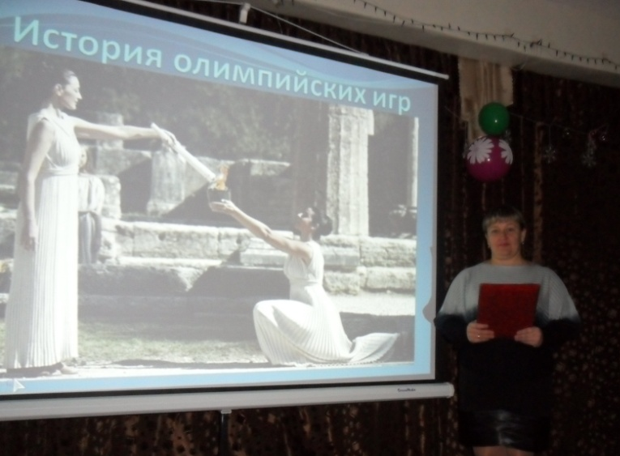
31 декабря с ДК по традиции прошла новогодняя театрализация «Новогоднее чудо». Пока собирался народ звучала музыка. В начале праздника глава администрации поздравила жителей села с Новым 2014 годом.
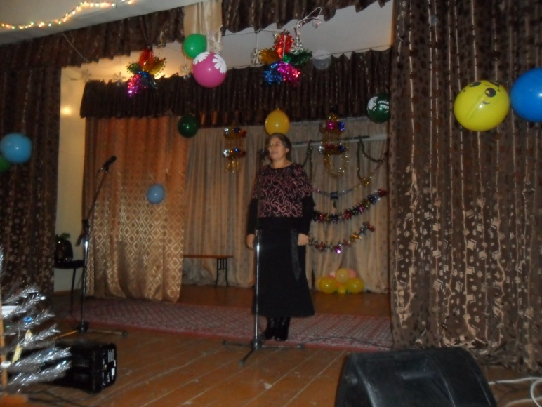
На протяжении всего представления проводились конкурсы, игры, звучали песни. В заключении Дед Мороз и Снегурочка провели новогоднюю лотерею, и потом была дискотека до утра.
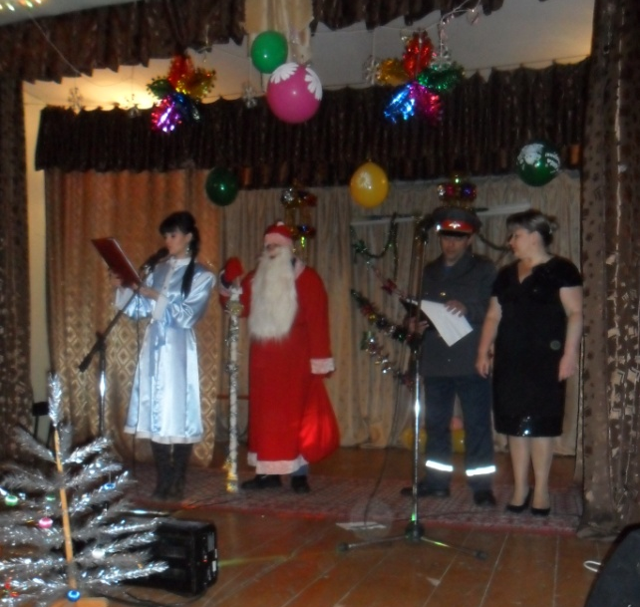
6 января 2014 года – 60 лет со дня образования Липецкой области. К юбилею в библиотеке была оформлена выставка – признания «Славим имя твое, Липецкий край!».
22 января исполняется 110 лет со дня рождения А.П. Гайдара. К этой дате в библиотеке оформлена выставка – портрет «Мальчишка – командир».

